BAB IV

SUBALGORITMA

4.1. Pendahuluan

Jika masalah yang harus dipecahkan semakin sulit dan kompleks maka algoritma yang dibuat akan makin panjang sehingga akan lebih mudah terjadi kesalahan dan akan lebih sulit mendeteksinya. Salah satu cara untuk mengatasi masalah yang sulit dan kompleks ini adalah dengan menggunakan pendekatan top-down dan strategi divide-and-conquer yaitu memecahkan masalah menjadi beberapa sub masalah yang lebih sederhana dan masing-masing sub masalah ini diimplementasikan menjadi sebuah subalgoritma. Kemudian subalgoritma-subalgoritma ini dikumpulkan dan dikontrol eksekusinya dalam sebuah algoritma utama (main algorithm).
Sebagai ilustrasi, lihat sebuah mobil yang terdiri dari macam-macam komponen dengan fungsinya masing-masing, seperti mesin, roda, pintu dan sebagainya. Subalgoritma dapat dianalogikan dengan komponen-komponen mobil tadi. Dan rangka mobil tempat semua komponen mobil menempel dapat dianalogikan dengan algoritma utama yang menyatukan semua subalgoritma.
Selain membuat masalah menjadi lebih mudah, subalgoritma juga dapat mengurangi biaya pembuatan algoritma karena programmer dapat menggunakan subalgoritma yang sudah dibuat oleh programmer lainnya sehingga programmer tersebut hanya memusatkan perhatian pada masalah khusus yang sedang dipecahkan. Dalam hal ini, subalgoritma juga dapat dianggap sebagai building blocks yang dapat digabung-gabungkan sehingga dapat membuat suatu algoritma yang utuh.
Demikian juga, bila dalam suatu algoritma ada sekompok instruksi yang sama yang ditemui di beberapa tempat dalam algoritma itu, sebaiknya sekelompok instruksi tersebut juga dibuat menjadi sebuah subalgoritma sehingga programmer tidak perlu menulis instruksi yang sama berulang kali. Jika diperlukan, programmer hanya perlu menyisipkan instruksi untuk memanggil subalgoritma tersebut. Hal ini dapat dianalogikan dengan bagian refrain dari sebuah lagu yang cukup ditulis sekali saja, ketika bagian itu perlu diulangi, orang hanya menuliskan ‘Refrain’ saja di antara baris-baris teks dari lagu.
Dalam pemrograman, subalgoritma didefinisikan sebagai algoritma yang berdiri sendiri, menerima data (disebut argumen) dari algoritma yang memanggil lalu mengembalikan (RETURN) hasil proses ke instruksi algoritma yang memanggilnya. Suatu subalgoritma dapat dipanggil oleh atau memanggil subalgoritma lain. Biasanya sebuah subalgoritma mengerjakan sebuah proses yang sederhana seperti mencetak judul tabel, menghitung rata-rata dari sekelompok data, menghitung hasil dari suatu rumus, dan sebagainya. Dalam bahasa pemrograman C++, subalgoritma dikenal sebagai fungsi (function).

4.2. Fungsi
Disarankan, agar program yang dibuat terdiri dari fungsi-fungsi. Tiap fungsi mempunyai nama yang unik yang menggambarkan proses yang dilakukan oleh fungsi. Sebagai contoh, fungsi dengan nama SIN(X) adalah fungsi untuk menghitung sinus dari X. Dan juga, sebaiknya setiap fungsi hanya melakukan sebuah pekerjaan sehingga lebih mudah untuk dilakukan modifikasi/perbaikan nantinya karena modifikasi/perbaikan tersebut hanya dilakukan pada fungsi yang terkait.
Berdasarkan cara pembuatannya, fungsi dikelompokkan menjadi 2 yaitu built-in function dan user-defined function. Built-in function adalah fungsi yang sudah disediakan oleh suatu bahasa pemrograman. User-defined function adalah fungsi yang dibuat sendiri oleh programmer.

4.3. Built-in Function
Built-in function atau disebut juga library function, adalah fungsi-fungsi yang sudah dibuat oleh pencipta bahasa pemrograman sehingga para programmer tinggal menggunakannya saja. Bulit-in function ini biasanya berisi rumus-rumus yang umum digunakan dalam perhitungan aritmetika seperti SQRT(X) yaitu fungsi untuk menghitung akar (square root) dari X. Beberapa built-in function yang sering digunakan dapat dilihat pada tabel 1.2 di bab 1. Fungsi ini digunakan dalam bentuk ekspresi seperti variabel. Dan data yang akan diserahkan ke fungsi untuk diproses (disebut argumen), ditulis dalam tanda kurung setelah nama fungsi. Sebagai contoh, lihat ekspresi berikut ini:
VAL = SQRT(100)
Ketika fungsi dipanggil, alur kontrol serta argumen fungsi berpindah ke instruksi-instruksi di dalam fungsi. Setelah instruksi tersebut selesai dieksekusi, alur kontrol kembali lagi ke posisi tempat fungsi dipanggil beserta hasil proses fungsi. Dalam contoh di atas, setelah fungsi SQRT selesai dieksekusi, variabel VAL akan berisi angka 10. Sebagai ilustrasi dari perubahan alur kontrol algoritma karena pemanggilan fungsi, lihat gambar 4.1 di bawah ini.

Algoritma UTAMA
1. ..... kontrol pindah ke fungsi SQRT Fungsi SQRT:
Instruksi –instruksi dalam fungsi SQRT
2. .....
.. ..... pengembalian kontrol
.. .....

k. VAL = SQRT(100)
.. .....
.. .....
n. Halt

Gambar 4.1 Ilustrasi Perubahan Alur Kontrol ketika Fungsi Dipanggil

Jika fungsi memerlukan lebih dari satu argumen, maka penulisan argumen-argumennya dipisahkan dengan tanda koma. Sebagai contoh: fungsi MOD(9,5) yang memerlukan 2 argumen yaitu angka 9 dan angka 5.

4.4. User-defined function
Tidak semua fungsi yang diperlukan programmer dapat disediakan oleh pencipta bahasa pemrograman sehingga programmer perlu membuat fungsi sendiri sesuai dengan masalah yang sedang dihadapi. Fungsi inilah yang disebut user-defined function atau fungsi yang dibuat sendiri oleh programmer. Langkah-langkah untuk membuat fungsi sendiri adalah:
1. Merancang fungsi: menentukan nama fungsi (harus unik, perhatikan aturan untuk membuat identifier), menentukan proses apa yang akan dilakukan oleh fungsi dan menentukan bagaimana hubungan yang terjadi antar fungsi sehingga dapat menjadi kesatuan, maksudnya bagaimana tranfer data masuk ke dalam dan ke luar dari masing-masing fungsi.
2. Mendeklarasikan fungsi: “memberitahu” algoritma bahwa telah dibuat suatu fungsi. Fungsi yang dibuat ini harus mempunyai nama yang unik.
3. Membuat isi fungsi: menentukan instruksi-instruksi apa yang ada di dalam fungsi serta variabel-variabel yang diperlukan.
4. Memanggil fungsi: suatu instruksi yang menyebabkan fungsi dieksekusi dan kontrol program berpindah dari instruksi yang memanggil ke fungsi.

Berdasarkan hasil dari fungsi, user-defined function ini dibedakan menjadi 3, yaitu fungsi yang mengembalikan sebuah hasil, fungsi yang tidak mengembalikan hasil dan fungsi yang mengembalikan lebih dari satu hasil. Berdasarkan data yang diserahkan ke fungsi (argumen) ketika fungsi dipanggil, user-defined function dibedakan lagi menjadi:
1. fungsi yang tidak memerlukan argumen: fungsi dapat memenuhi sendiri kebutuhan datanya sehingga tidak tergantung pada instruksi yang memanggil fungsi. Contoh: CETAK( )
2. fungsi yang memerlukan argumen: data yang akan diproses oleh fungsi diberikan oleh instruksi yang memanggil fungsi. Contoh: MOD(X,Y)

4.4.1. Fungsi yang mengembalikan sebuah hasil
Semua built-in function atau library function yang ada pada tabel 1.2 termasuk dalam jenis fungsi yang mengembalikan sebuah hasil, maksudnya ada sebuah nilai (biasanya berupa hasil proses dari fungsi) yang diserahkan ke statement yang memanggil fungsi ini (lihat kembali pembahasan built in function pada bab 4.3 di atas). Hasil yang dikembalikan berupa sebuah parameter yang ditulis bersama statement RETURN yang berada di bagian akhir dari fungsi. Sama seperti built in function, fungsi ini juga dipanggil dalam sebuah ekspresi.

Merancang fungsi
Sebelum fungsi dibuat, sebaiknya dirancang lebih dulu nama fungsinya, proses yang akan dilakukan oleh fungsi, data yang akan diperlukan, dan hasil yang akan dikeluarkan oleh fungsi. Sebagai contoh akan dibuat fungsi untuk menghitung faktorial. Hasil rancangan dapat berupa:
- Nama fungsi: FAKTOR
- Data yang diperlukan: n, berjenis integer, diperoleh dari statement yang memanggil fungsi.
- Proses dalam fungsi: menghitung faktorial
- Hasil proses: disimpan dalam variabel F, berjenis integer, dikembalikan ke statement yang memanggil.

4.4.1.2. Mendeklarasikan fungsi
Setelah rancangan fungsi selesai dibuat, maka langkah selanjutnya adalah mendeklarasikan fungsi yaitu untuk memberi tahu algoritma utama bahwa akan ada fungsi yang dipanggil. Dengan demikian pada bagian akhir deklarasi algoritma ditambahkan instruksi untuk mendeklarasikan fungsi. Untuk fungsi yang mengembalikan sebuah hasil, deklarasi diawali dengan instruksi FUNGSI, lalu nama fungsi, serta tipe data dari parameter–parameter fungsi. Sebagai contoh lihat deklarasi fungsi berikut ini:
- FUNGSI FAKTOR (integer)
➔ nama fungsi : FAKTOR, fungsi ini memerlukan sebuah parameter yang berjenis integer
- FUNGSI RATA (real, real, real)
➔ nama fungsi : RATA, fungsi ini memerlukan tiga buah parameter yang semuanya berjenis real

4.4.1.3. Membuat isi fungsi
Setelah fungsi dideklarasikan, maka langkah selanjutnya adalah membuat isi fungsi, yaitu menentukan instruksi apa yang ada dalam fungsi untuk memproses data yang diterima fungsi. Langkah-langkah untuk membuat fungsi adalah :
- Mendefinisikan fungsi dengan instruksi :
FUNGSI nama_fungsi (prm1, prm2, ….)
nama_fungsi: nama dari fungsi, aturan untuk membuat nama fungsi sama dengan aturan untuk membuat identifier dan harus unik
prm1, prm2,….: parameter 1, parameter2, …(variabel dummy) yang digunakan oleh fungsi untuk menerima data.
- Membuat isi fungsi: menulis instruksi untuk memproses data yang diserahkan ke fungsi.
- Mengakhiri fungsi dengan instruksi : RETURN (Hasil). Parameter Hasil berisi output dari fungsi, dan sesuai namanya, hanya ada 1 buah output yang dihasilkan oleh fungsi.

Seluruh instruksi dalam fungsi ditulis di dalam sepasang tanda kurung {...}. Dengan demikian, bentuk umum fungsi yang mengembalikan sebuah hasil adalah:
FUNGSI nama_fungsi (daftar parameter)
{
1. .....
2. ..... (instruksi-instruksi dalam fungsi)
.. .....
n-1. Hasil = ..................
n. Return (Hasil)
}

Sebagai contoh, akan dibuat fungsi untuk beberapa masalah berikut ini:
a. Menghitung faktorial: sesuai hasil rancangan sebelumnya, fungsi yang akan dibuat adalah fungsi FAKTOR. Fungsi ini memerlukan sebuah parameter (n) yang berjenis integer. Hasil fungsi disimpan dalam parameter F yang akan dikembalikan ke instruksi algoritma yang memanggil.
FUNGSI FAKTOR (n)
Fungsi untuk menghitung faktorial dari parameter n. Hasil perhitungan disimpan dalam parameter F yang akan dikembalikan ke instruksi algoritma yang memanggil. Semua parameter berjenis integer.
{ 1. F = 1
2. [melakukan perhitungan]
For ( I = n ; I >= 1 ; I = I –1 )
{ F = F * I }
3. [Mengembalikan hasil]
Return ( F )
}

b. Menghitung rata-rata dari 3 bilangan: fungsi RATA memerlukan 3 parameter yang semuanya berjenis real, dan hasil perhitungan rata-rata disimpan dalam parameter R yang akan dikembalikan ke instruksi algoritma yang memanggil fungsi ini.
FUNGSI RATA(a, B, C)
Fungsi untuk menghitung rata-rata dari 3 bilangan: A, B dan C Hasil perhitungan disimpan dalam parameter R. Semua parameter berjenis real.
{ 1. [hitung rata-rata]
R = (A + B + C)/3.0
2. [kembalikan R ke algoritma utama]
Return (R)
}

Pada kedua fungsi di atas, hasil fungsi dikembalikan ke instruksi algoritma yang memanggil fungsi melalui instruksi Return(hasil) sehingga pemanggilan fungsi harus berada dalam suatu ekspresi.

4.4.1.4. Memanggil fungsi
Setelah fungsi selesai dibuat, fungsi baru dapat dipanggil (function call) atau digunakan. Pada fungsi yang mengembalikan sebuah hasil ini, pemanggilan fungsi dilakukan dalam suatu ekspresi seperti pada pemanggilan built-in function. Berikut ini adalah contoh-contoh algoritma yang memanggil fungsi yang mengembalikan sebuah hasil yang sudah dibuat di atas:
1. Algoritma untuk menghitung faktorial dari suatu bilangan. Perhitungan faktorial dilakukan oleh fungsi FAKTOR(n). Tanda panah menunjukkan perubahan aliran kontrol program ketika memanggil fungsi. Perhatikan ekspresi yang memanggil fungsi FAKTOR pada langkah ke 2.
FUNGSI FAKTOR (n)
Fungsi untuk menghitung faktorial dari parameter n. Hasil perhitungan disimpan dalam parameter F yang akan dikembalikan ke instruksi algoritma yang memanggil. Semua parameter dan variabel berjenis integer.
{ 1. F = 1
2. [melakukan perhitungan]
For ( I = n ; I >= 1 ; I = I –1 )
{ F = F * I }
3. [Mengembalikan hasil]
Return ( F )
}

Algoritma FAKTORIAL
Algoritma untuk menghitung faktorial dari suatu variabel (n). Perhitungan dilakukan oleh fungsi FAKTOR yang hasilnya akan disimpan dalam variabel FAKT. Semua variabel berjenis integer.
[deklarasi fungsi]
FUNGSI FAKTOR (integer)
- [memasukkan angka yang akan dihitung faktorialnya]
Read(N)
- [memanggil fungsi FAKTOR dengan argumen N]
FAKT = FAKTOR (N)
3. [menampilkan hasil]
Write(‘Faktorial dari ‘, N,’adalah ’, FAKT)
4. [selesai]
Halt

Pada algoritma di atas, langkah ke 2, jika N > 1, terjadi perubahan aliran kontrol program, yaitu untuk memanggil fungsi FAKTOR dengan menggunakan argumen N. Di dalam fungsi FAKTOR argumen N akan menggantikan parameter n, sehingga proses yang terjadi dalam fungsi adalah:
1. F = 1
2. For ( I = N ; I >= 1 ; I = I –1 )
{ F = F * I }
- Return (F)

Setelah selesai, variabel FAKT akan berisi hasil perhitungan faktorial dari N. Lalu eksekusi program akan berlanjut ke langkah 3 dan seterusnya.
Gambar flowchart untuk fungsi FAKTOR(n) beserta algoritma FAKTORIAL dapat dilihat pada gambar 4.2 berikut. Dalam flowchart, fungsi FAKTOR(n) diawali dengan simbol segi empat dengan garis tepi ganda dan diakhiri dengan simbol oval yang berisi kata Return (F). Pemanggilan fungsi FAKTOR(N) juga menggunakan simbol segi empat dengan garis ganda ini. Lihat simbol pemanggilan fungsi di dalam flowchart untuk algoritma FAKTORIAL pada gambar 4.2 berikut ini.

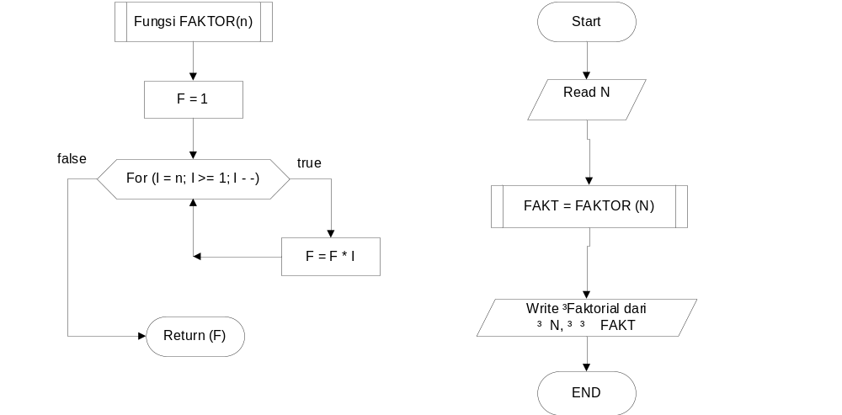
Gambar 4.2 Flowchart dari Algoritma FAKTORIAL
2. Algoritma untuk menghitung rata-rata dari 3 bilangan (Lihat Algoritma TES di bawah ini). Perhitungan rata-rata dilakukan oleh fungsi RATA (A,B,C).
Perhatikan langkah ke 4 Algoritma TES di halaman berikut, pada langkah ini terjadi 2 kali pemanggilan fungsi RATA dan argumen-argumen yang diserahkan ke fungsi RATA tidak harus berupa variabel, tetapi dapat berupa fungsi lain, konstanta, atau bahkan ekspresi lainnya. Yang perlu diperhatikan adalah banyak dan tipe argumen yang digunakan untuk memanggil fungsi harus sama dengan banyak dan tipe parameter fungsi.

FUNGSI RATA(a, B, C)
Fungsi untuk menghitung rata-rata dari 3 bilangan: A, B dan C Hasil perhitungan disimpan dalam argumen R. Semua parameter berjenis real.
{
- [hitung rata-rata]
R = (A + B + C)/3.0
- [kembalikan R ke algoritma utama]
Return (R)
}

Algoritma TES
Algoritma untuk menghitung rata-rata dari 3 bilangan. Perhitungan dilakukan dengan menggunakan fungsi RATA(A,B,C). Semua variabel berjenis real.
[Deklarasi fungsi]
FUNGSI RATA(real, real, real)
- [inisialisasi variabel]
I = 2.0
J = 6.1
K = 9.0
- [memanggil fungsi RATA untuk menghitung rata-rata]
D = RATA(I, J, K)
- [menampilkan output]
Write(‘Rata-rata dari ‘, I, J, K, ‘adalah ’, D)
- [memanggil fungsi RATA untuk menghitung rata-rata]
E = RATA(K, I, J) + RATA(SQRT(K), 3.2, I + 7.5)
- [menampilkan output]
Write(E)
- [selesai]
Halt

Flowchart dari fungsi di atas dapat dilihat pada gambar 4.3 di halaman berikut.

4.4.1.5. Fungsi yang tidak memerlukan argumen
Pada fungsi yang telah dibahas, pemanggilan fungsi selalu disertai dengan argumen atau data yang diberikan ke fungsi untuk diproses. Dalam beberapa kasus, ada fungsi yang tidak memerlukan argumen karena fungsi dapat memenuhi
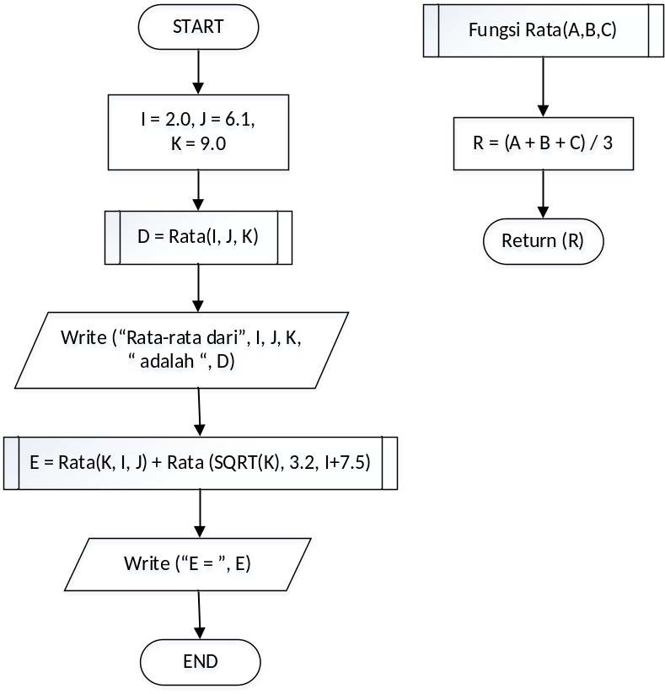
Gambar 4.3 Flowchart dari Algorima TES dan fungsi Rata

sendiri kebutuhan datanya, tanpa perlu diberikan oleh statement algoritma yang memanggilnya. Dalam hai ini, data yang diperlukan fungsi dapat diinput atau diinisialisasi ketika fungsi dipanggil. Dengan demikian algoritma utama hanya berisi instruksi untuk memanggil fungsi saja. Pertimbangan yang digunakan untuk fungsi yang tidak memerlukan argumen adalah pada penyimpanan datanya. Jika data yang digunakan fungsi hanya akan digunakan oleh fungsi itu sendiri, fungsi dapat dibuat tidak memerlukan argumen, sehingga data hanya akan diinput atau dinisialisasi ketika fungsi dipanggil. Tetapi jika data yang digunakan oleh fungsi juga digunakan oleh algoritma utama atau fungsi lain maka harus dibuat fungsi yang memerlukan argumen.
Sebagai contoh akan dibuat fungsi yang tidak memerlukan argumen untuk fungsi RATA_REV dengan algoritma TES_1 sehingga algoritma TES_1 hanya berisi pemanggilan fungsi dan penulisan hasil saja. Input data dilakukan dalam fungsi RATA. Perhatikan deklarasi dan pemanggilan fungsi RATA_REV pada algoritma TES_1 (lihat halaman berikut).

FUNGSI RATA_REV()
Fungsi untuk menghitung rata-rata dari 3 bilangan yang semuanya diinisialisasi ketika fungsi dipanggil. Hasil perhitungan disimpan dalam parameter R. Semua parameter berjenis real.
{
- [Memasukkan data]
Write (“Ketikkan 3 buah angka: “)
Read (A, B, C)
- [hitung rata-rata]
R = (A + B + C)/3.0
- [kembalikan R ke algoritma utama]
Return (R)
}

Algoritma TES_1
Algoritma untuk menghitung rata-rata dari 3 bilangan. Perhitungan dilakukan dengan menggunakan fungsi RATA_REV(A,B,C). Semua variabel berjenis real.
[Deklarasi fungsi]
FUNGSI RATA_REV()
- [memanggil fungsi RATA untuk menghitung rata-rata]
D = RATA_REV()
- [menampilkan output]
Write(‘Rata-rata dari 3 bilangan adalah = ’, D)
- [selesai]
Halt

LATIHAN SOAL SUBBAB 4.4.1
1. Buat fungsi yang mengembalikan sebuah hasil untuk rumus-rumus berikut ini:
- f(x,n) = 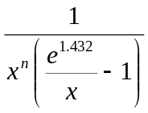
- f(x,y) = 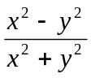
- Cicilan(P,i,n) = 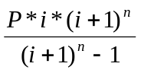
2. Buatlah algoritma utama untuk membaca input yang diperlukan oleh fungsi pada nomor 1 di atas, lalu memanggil fungsi dan menuliskan hasilnya.
3. Buatlah fungsi yang tidak memerlukan argumen untuk soal pada no 1 di atas. Buatlah pula algoritma utamanya
4. Buatlah fungsi yang dapat menentukan apakah data yang diterima merupakan digit 0, 1, 2, ..., 9 atau bukan. Buatlah juga algoritma utamanya.
5. Buatlah fungsi dengan 2 parameter, x dan n, dan yang menghasilkan:
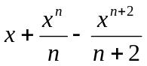 jika x ≥ 0
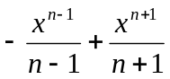 jika x < 0

Lalu buat pula algoritma utamanya untuk menghitung hasil jika x mulai -1 sampai +1 dengan pertambahan 0.1 (hasil berupa tabel).
6. Buatlah fungsi yang dapat menerima panjang ketiga sisi segitiga (S1, S2 dan S3) dan menghasilkan luas segitiga jika diketahui rumus berikut ini:
Luas = 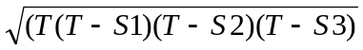
dan T = 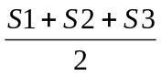
Buatlah pula algoritma utamanya.
7. Buatlah fungsi yang mempunyai 2 parameter, yang pertama untuk menerima data temperatur, dan yang kedua untuk menerima data karakter. Fungsi akan menghitung konversi temperatur dari derajat Celcius ke Fahrenheit jika parameter yang ke dua adalah karakter ‘C’ atau menghitung konversi temperatur dari derajat Fahr enheit ke Celcius jika parameter yang ke dua adalah karakter ‘F’. Buatlah pula algoritma utamanya.
8. Perbaikilah fungsi pada soal nomor 7, sehingga dapat mengatasi masalah jika karakter yang dimasukkan ternyata bukan karakter ‘C’ atau ‘F’.
9. Jika sejumlah A rupiah dipinjam dengan bunga sebesar r% per tahun selama y tahun dan n adalah berapa kali pembayaran per tahun (antara 1 sampai 12 kali per tahun) maka besar cicilan tiap pembayaran adalah:
C = 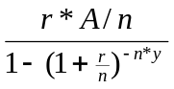
Buatlah fungsi untuk menghitung cicilan tersebut. Lalu buatlah pula algoritma utamanya.
10.a. Buatlah fungsi untuk menghitung faktorial.
10.b. Buatlah fungsi untuk menghitung koefisien Binomial dengan menggunakan fungsi untuk menghitung faktorial (lihat no.10.a) :
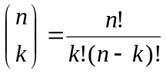

Buatlah pula algoritma utamanya:
11.a. Buatlah fungsi yang menerima sebuah huruf: A, B, C, D, atau E dan menghasilkan nilai numerik untuk masing-masing huruf (A = 4.0, B = 3.0, C = 2.0, D = 1.0, E = 0.0)
11.b. Buatlah fungsi yang menerima angka integer dan menghasilkan nilai huruf sesuai dengan ketentuan berikut ini:
- 90.0 – 100 : A - 80.0 – 89.9 : B
- 70.0 – 79.9 : C - 60.0 – 69.9 : D
- 50.0 – 59.9 : E - kurang dari 50.0 : F
11.c. Buatlah algoritma utama untuk membaca beberapa angka integer dan menghasilkan nilai huruf dan nilai numerik untuk masing-masing angka integer dengan menggunakan fungsi yang anda buat pada 11.a dan 11.b.
12.a. Buatlah fungsi untuk mengkonversikan tanggal seperti contoh berikut:
input: 01/01/01 ➔ output: 01 Januari 2001
12.b. Buatlah pula algoritma utamanya
13. Diketahui rumus ABC untuk menghitung akar-akar dari persamaan kuadrat:
-B ± √(B² – 4AC)
X_{1,2} = ------------------------
2A

13.a. Buatlah fungsi untuk menghitung D = B² – 4AC
13.b. Buat pula algoritma utamanya

14. Sebuah perusahaan pengecatan menentukan untuk setiap 100 m2 dinding memerlukan 19 liter cat dan dikerjakan oleh seorang tukang cat selama 8 jam. Upah seorang tukang cat adalah Rp. 15.000 per jam. Buatlah algoritma dengan fungsi untuk menghitung upah tukang cat, banyaknya (liter dan kemasan) cat yang diperlukan, harga cat total dan total biaya pengecatan. Sebagai input:
a. banyaknya ruang yang dicat, minimal 1, dengan total luas dinding minimal 50 m2. Jika luas ruang kurang dari luas minimal, akan dikenakan biaya minimal
b. Harga cat per liter. Cat dijual dalam kemasan 2 liter dan 10 liter.
15. Bilangan prima adalah bilangan integer n > 1 yang pembaginya adalah 1 dan n (dirinya sendiri). Buatlah fungsi untuk menentukan apakah suatu bilangan adalah bilangan prima. Buatlah pula algoritma utama yang menerima data sebuah bilangan lalu menampilkan semua bilangan prima yang lebih kecil atau sama dengan n .

4.4.2. Fungsi yang tidak mengembalikan hasil
Sesuai namanya, fungsi ini tidak mengembalikan hasil kepada instruksi yang memanggilnya. Beberapa buku menamakan fungsi yang tidak mengembalikan hasil ini sebagai prosedur. Karena tidak ada hasil yang dikembalikan, maka hasil fungsi (jika ada) dikeluarkan oleh fungsi itu sendiri. Dengan demikian, biasanya dalam fungsi ini terdapat perintah untuk mencetak hasil. Perbedaan antara fungsi yang mengembalikan sebuah hasil dan fungsi yang tidak mengembalikan hasil, dapat dilihat pada tabel 4.1 berikut.
Tabel 4.1 Perbedaan antara fungsi yang mengembalikan sebuah hasil dan fungsi yang tidak mengembalikan hasil
No | FUNGSI MENGEMBALIKAN SEBUAH HASIL | FUNGSI TIDAK MENGEMBALIKAN HASIL
1 | Pada bagian deklarasi, nama fungsi diawali dengan instruksi FUNGSI  Contoh: Fungsi FAKTOR(int) | Pada bagian deklarasi, nama fungsi diawali dengan instruksi VOID  Contoh: Void PRIMA(int)
2 | Mengembalikan sebuah hasil dalam instuksi RETURN di akhir fungsi | Tidak mengembalikan suatu hasil apapun ke instruksi yang memanggil-nya, tidak ada instruksi RETURN .
3 | Dipanggil namanya dalam suatu ekspresi  Contoh: Y = FAKTOR(n) | Dipanggil namanya dalam instruksi yang berdiri sendiri.  Contoh: PRIMA(n)

4.4.2.1. Merancang Fungsi

Sama seperti fungsi yang telah dibahas, sebelum fungsi dibuat, maka fungsi harus dirancang terlebih dulu. Sebagai contoh akan dibuat fungsi untuk menghitung harga barang yang dikenai pajak pertambahan nilai sebagai berikut:
Ppn = 10% X harga barang
Dibayar = harga barang + Ppn
Untuk masalah di atas, hasil rancangan fungsi dapat berupa:
- Tipe fungsi: fungsi yang tidak mengembalikan hasil
- Nama fungsi: HargaPpn
- Data yang diperlukan: Harga_barang, berjenis integer, diperoleh dari algoritma utama.
- Proses dalam fungsi: menghitung Ppn dan harga yang harus dibayar lalu menampilkan hasilnya.

4.4.2.2. Mendeklarasikan fungsi
Setelah rancangan fungsi selesai dibuat, maka langkah selanjutnya adalah mendeklarasikan fungsi yaitu untuk memberi tahu algoritma utama bahwa akan ada fungsi yang dipanggil. Untuk fungsi yang tidak mengembalikan hasil, deklarasi diawali dengan instruksi VOID, lalu nama fungsi yang bersifat unik, dan jenis data dari parameter-parameter yang diperlukan. Sebagai contoh lihat deklarasi fungsi berikut ini:
1. VOID HargaPpn(integer)
➔ nama fungsi: HargaPpn, fungsi ini memerlukan sebuah parameter yang berjenis integer
2. VOID V(real)
➔ nama fungsi: V, fungsi ini memerlukan sebuah parameter yang berjenis real
3. VOID Hitung (real, real, integer)
➔ nama fungsi: Hitung, fungsi ini memerlukan 3 parameter, parameter yang pertama dan kedua berjenis real dan parameter yang ketiga berjenis integer.

4.4.2.3. Membuat isi fungsi
Setelah fungsi dideklarasikan, maka langkah selanjutnya adalah membuat isi fungsi, yaitu menentukan instruksi-instruksi yang diperlukan untuk memproses data yang diserahkan ke fungsi. Untuk membuat fungsi, digunakan langkah-langkah berikut ini:
- Mendefinisikan fungsi dengan instruksi :
VOID nama_fungsi (prm1, prm2, ….)
nama_fungsi: nama dari fungsi, aturan untuk membuat nama fungsi sama dengan aturan untuk membuat identifier dan harus unik
prm1, prm2,….: parameter1, parameter2, …(variabel dummy) adalah variabel yang digunakan oleh fungsi untuk menerima data.
- Menulis instruksi untuk memproses data yang diserahkan ke fungsi lalu menampilkan hasilnya. Seluruh instruksi ditulis di dalam sepasang tanda kurung {..}
Secara umum fungsi yang tidak mengembalikan hasil mempunyai bentuk sebagai berikut:
VOID nama_fungsi (daftar parameter)
{
1. .....
2. ..... (instruksi-instruksi dalam fungsi)
.. .....
n. Write (hasil)
}

Sebagai ilustrasi, akan dibuat fungsi untuk beberapa masalah berikut ini:
- Diketahui persamaan untuk menghitung harga barang setelah dikenai pajak pertambahan nilai sebagai berikut:
Ppn = 10% X harga barang
Dibayar = harga barang + Ppn
Sesuai dengan rancangan yang sudah dibuat sebelumnya maka fungsi akan bernama HargaPpn. Fungsi HargaPpn hanya membutuhkan sebuah parameter untuk tempat menerima data yaitu Harga_barang yang berjenis integer. Proses perhitungan yang terjadi dalam fungsi, sesuai persamaan di atas. Setelah itu fungsi akan menampilkan hasil prosesnya. Dengan demikian fungsi dapat dituliskan menjadi:
VOID HargaPpn(Harga_barang)
Fungsi untuk menghitung harga barang setelah dikenai pajak pertambahan nilai sebesar 10%. Parameter Harga_barang, Ppn dan Bayar berjenis integer.
{
- [Hitung Ppn]
Ppn = 10 * Harga_Barang / 100
- [Hitung harga barang yang harus dibayar]
Bayar = Harga_barang + Ppn
- [Tuliskan hasil perhitungan]
Write (‘Harga barang = Rp. ‘, Harga_barang)
Write (‘Ppn = Rp. ‘, Ppn)
Write (‘Total dibayar = Rp. ‘, Bayar)
}

- Diketahui rumus untuk menghitung tegangan kapasitor pada waktu (t) tertentu berikut ini:
v(t) = (t + 0.1)e^{√t}
Setelah melalui proses perancangan maka untuk rumus di atas akan dibuat fungsi dengan nama V. Fungsi V hanya membutuhkan sebuah parameter untuk tempat menerima data yaitu T (waktu) yang berjenis real. Dalam proses perhitungannya fungsi ini akan memanggil 2 fungsi lain yaitu built-in function: EXP(x) dan SQRT(x) lalu fungsi menampilkan hasil prosesnya. Dengan demikian fungsi dapat dituliskan menjadi:
VOID V(T)
Fungsi untuk menghitung tegangan kapasitor pada waktu T. Parameter T dan VT berjenis real.
{
- [Hitung tegangan kapasitor]
VT = (T + 0.1) * EXP(SQRT(T))
- [Tuliskan hasil perhitungan]
Write (‘Tegangan kapasitor pada ‘, t, ‘ detik = ‘, VT, ‘ volt’)
}

c. Diketahui fungsi matematika:
⎧ x + 1 if x < y
F(x,y,n) = ⎨
⎩ x^{n} + y^{n} if x >= y
Setelah melalui proses perancangan maka fungsi matematika ini akan diberi nama Hitung. Fungsi Hitung ini membutuhkan 3 parameter untuk tempat nenerima data, yaitu x, y, dan n. Parameter x dan y berjenis real dan parameter n berjenis integer. Proses yang terjadi sesuai dengan definisi fungsi di atas, lalu tampilkan hasilnya. Dengan demikian fungsi Hitung dapat dituliskan menjadi sebagai berikut:
VOID Hitung (x,y,n)
Fungsi yang menghasilkan (x+1) jika x < y atau (x↑n + y↑n) jika x ≥ y. Fungsi ini memerlukan 3 parameter input yaitu x, y dan n. Parameter x, y dan H berjenis real, parameter n berjenis integer.
{
- [hitung fungsi]
If (x < y)
{ H = x + 1 }
Else
{ H = x^n + y^n }
- [Tuliskan hasil perhitungan]
Write (‘Hasil perhitungan = ‘ , H)
}

4.4.2.4 Memanggil fungsi
Setelah fungsi selesai dibuat, fungsi baru dapat dipanggil untuk dieksekusi. Ada perbedaan cara memanggil fungsi antara fungsi yang tidak mengembalikan hasil dengan fungsi yang mengembalikan sebuah hasil. Pemanggilan atau lebih tepatnya penggunaan fungsi ini (void function) dilakukan dengan menuliskan nama fungsi beserta data sebenarnya yang disebut argumen yang akan diproses dalam suatu statement tersendiri. Untuk jelasnya dapat dilihat pada contoh-contoh algoritma berikut yang akan menggunakan fungsi yang telah dibuat sebelumnya:
a. Algoritma untuk menghitung harga barang setelah dikenai pajak pertambahan nilai. Perhitungan dilakukan oleh fungsi HargaPpn.

VOID HargaPpn(Harga_barang)
Fungsi untuk menghitung harga barang setelah dikenai pajak pertambahan nilai sebesar 10%. Parameter Harga_barang, serta variabel 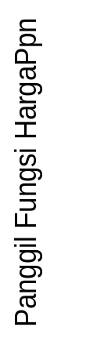Ppn dan Bayar berjenis integer.
{
- [Hitung Ppn]
Ppn = 10 * Harga_Barang / 100
- [Hitung harga barang yang harus dibayar]
Bayar = Harga_barang + Ppn
- [Tuliskan hasil perhitungan]
Write (‘Harga barang = Rp. ‘, Harga_barang)
Write (‘Ppn = Rp. ‘, Ppn)
Write (‘Total dibayar = Rp. ‘, Bayar)
}
Algoritma Bayar_Barang
Algoritma yang menghasilkan harga barang yang harus dibayar setelah dikenai pajak pertambahan nilai 10%. Perhitungan dilakukan dengan fungsi HargaPpn (Harga_barang). Variabel Harga berjenis integer.
[deklarasi fungsi]
VOID HargaPpn(integer)
- [Memasukkan harga barang]
Write (‘Masukkan harga barang’)
Read (Harga)
- [Panggil fungsi HargaPpn]
HargaPpn(Harga)
- [selesai]
Halt

Tanda panah menunjukkan perubahan alur kontrol program ketika fungsi HargaPpn(Harga) dipanggil pada langkah ke 2. Ketika fungsi HargaPpn dipanggil, argumen Harga akan menggantikan parameter Harga_barang di dalam fungsi sehingga proses perhitungan yang terjadi di dalam fungsi HargaPpn adalah:
Ppn = 10 * Harga / 100
Bayar = Harga + Ppn
Setelah proses dalam fungsi selesai, alur kontrol kembali ke algoritma utama, dalam hal ini mengeksekusi langkah 3. Perhatikan perbedaan cara memanggil fungsi ini dibandingkan dengan fungsi yang mengembalikan sebuah hasil.
b. Algoritma untuk menghitung tegangan di kapasitor mulai dari waktu START sampai FINISH dengan pertambahan (increment) STEP. Perhitungan dilakukan dengan menggunakan fungsi V(T).
VOID V(T)
Fungsi untuk menghitung tegangan kapasitor pada waktu T. Parameter T dan VT berjenis real.
{
- [Hitung tegangan kapasitor]
VT = (T + 0.1) * EXP(SQRT(T))
- [Tuliskan hasil perhitungan]
Write (‘Tegangan kapasitor pada ‘, t, ‘ detik = ‘, VT, ‘ volt’)
}

Algoritma KAPASITOR
Algoritma untuk menghitung tegangan kapasitor VOLTS mulai waktu START detik sampai FINISH detik dengan pertambahan STEP detik. Perhitungan dilakukan oleh fungsi Tegangan(T). Semua variabel berjenis real.
[deklarasi fungsi]
VOID V(real)
- [menulis keterangan]
Write (‘Masukkan awal, akhir,dan pertambahan waktu : ‘)
- [memasukkan data waktu]
Read (Start, Finish, Step)
- [menentukan titik awal perhitungan]
Time = Start
- [membuat loop]
While (Time ≤ Finish)
{
4.a [memanggil fungsi V untuk menghitung tegangan pada waktu Time detik]
V(Time)
4.b [menambah waktu untuk perhitungan berikutnya]
Time = Time + Step
}
- [selesai]
Halt

Pada langkah ke 4.a, terjadi pemanggilan fungsi V dengan argumen Time dan alur kontrol algoritma berpindah ke fungsi V. Di dalam fungsi V, argumen Time akan menggantikan parameter T sehingga didapatkan hasil VT (langkah pertama dalam fungsi V) dan hasilnya langsung ditulis (langkah ke dua dalam fungsi V). Setelah itu, alur kontrol kembali ke algoritma KAPASITOR, dan eksekusi algoritma dilanjutkan dengan langkah ke 4.b dan seterusnya.
Gambar flowchart untuk fungsi V(T) beserta algoritma Kapasitor dapat dilihat pada gambar 4.3 berikut. Dalam flowchart, fungsi V(T) diawali dengan simbol segi empat dengan garis tepi ganda dan diakhiri dengan simbol oval yang berisi kata Return. Perhatikan, perbedaannya dengan fungsi yang mengembalikan sebuah hasil. Pemanggilan fungsi V(Time) juga menggunakan simbol segi empat dengan garis ganda ini.

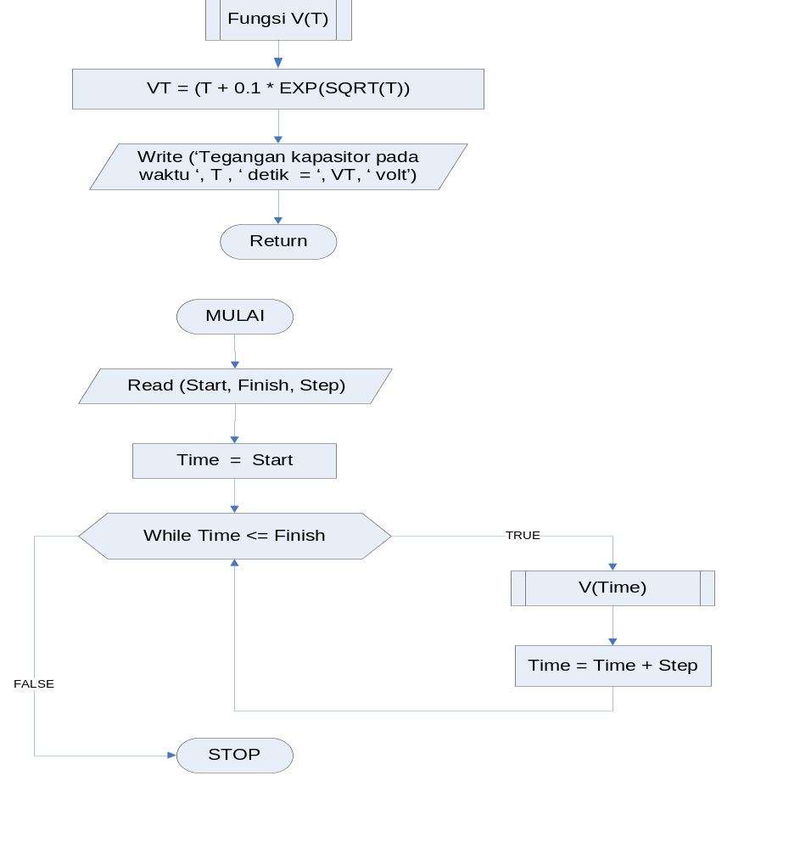Gambar 4.4 Flowchart dari Fungsi V(T) dan Algoritma KAPASITOR

c. Algoritma untuk menghitung fungsi matematika:
⎧ x + 1 if x < y
F(x,y,n) = ⎨
⎩ x^{n} + y^{n} if x >= y
dengan menggunakan fungsi HITUNG(x,y,n)
Pada algoritma HITUNGF, pemanggilan fungsi HITUNG beserta argumennya dilakukan pada langkah kedua setelah semua argumen mempunyai nilai (lihat langkah pertama algoritma HITUNGF). Karena tidak ada hasil yang dikembalikan ke algoritma yang memanggil fungsi maka di dalam fungsi ada perintah untuk menulis hasil fungsi (lihat langkah kedua pada fungsi HITUNG). Dengan demikian algoritma utamanya hanya berisi instruksi untuk menginput data dan memanggil fungsi.
VOID HITUNG(x,y,n)
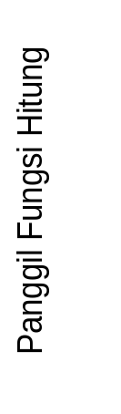Fungsi yang menghasilkan (x+1) jika x < y atau (x↑n + y↑n) jika x ≥ y. Fungsi ini memerlukan 3 parameter input yaitu x, y dan n. Parameter x dan y serta veriabel H berjenis real, parameter n berjenis integer.
{
- [hitung fungsi]
If ( x<y )
{ H = x + 1 }
else { H = x ↑ n + y ↑ n }
2. [Tuliskan hasil perhitungan]
Write (‘Hasil perhitungan = ‘ , H)
}
Algoritma HITUNGF
Algoritma yang menghasilkan (a+1) jika a < b atau (a↑c + b↑c) jika a ≥ b. Perhitungan dilakukan dengan fungsi HITUNG (x,y,n). Variabel a dan b berjenis real, variabel c berjenis integer.
[deklarasi fungsi]
VOID Hitung(real,real, integer)
- [inisialisasi variabel]
a = 3.0
b = 4.0
c = 1
- [panggil fungsi HITUNG]
HITUNG (a,b,c)
- [selesai]
Halt

Flowchart dari fungsi HITUNG(x,y,n) dan algoritma HITUNGF dapat dilihat pada gambar 4.5 berikut. Perhatikan simbol yang digunakan untuk membuat fungsi HITUNG dan memanggil fungsi HITUNG, semuanya menggunakan garis ganda pada tepinya.

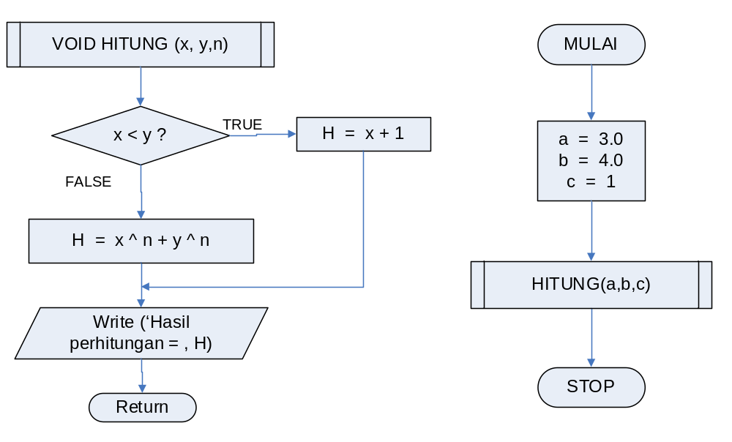

Gambar 4.5 Flowchart dari fungsi HITUNG(x,y,n) dan algoritma HITUNGF

4.4.2.5 Fungsi yang tidak memerlukan parameter
Sama seperti pada fungsi yang mengembalikan sebuah hasil, fungsi ini juga dapat dibuat tidak memerlukan argumen karena tidak ada data yang akan diproses dalam fungsi atau fungsi dapat memenuhi kebutuhan datanya sendiri. Untuk kasus pertama, contohnya adalah fungsi untuk mencetak header seperti pada algoritma Cetak dan fungsi Header() berikut ini

Void Header()
Fungsi untuk mencetak judul (header)
{
- [Mencetak kalimat: Fakultas Teknologi Informasi]
Write(“Fakultas Teknologi Informasi”)
- [Mencetak kalimat: Universitas Tarumanagara]
Write(“Universitas Tarumanagara”)
}

Algoritma CETAK
Mencetak pesan ke layar monitor, menerima input dari keyboard lalu mencetak pesan beserta isi variabel ke layar monitor. Semua variabel berjenis string.
[deklarasi fungsi]
Void Header()
        - [Mencetak kalimat: Nomor Pokok Mahasiswa : ]
Write(“Nomor Pokok Mahasiswa : “)
2. [Memasukkan nilai NPM dengan mengetikkannya pada keyboard]
Read(NPM)
3. [Mencetak kalimat: Nama Mahasiswa :]
Write(“Nama Mahasiswa : “)
4. [Memasukkan nilai NAMA dengan mengetikkannya pada keyboard]
Read(NAMA)
5. [Menampilkan output]
Header()
Write(“NPM = “,NPM)
Write(“Nama = “,NAMA)
6. [Selesai]
Halt

Untuk kasus kedua, lihat algoritma HITUNGF_REVISI beserta fungsi HITUNG_REV( ) di halaman berikut. Perhatikan, fungsi HITUNG_REV( ) ini tidak mempunyai parameter. Data yang diperlukan oleh fungsi diinisialisasi ketika fungsi dipanggil sehingga algoritma utama hanya berisi deklarasi fungsi dan instruksi untuk memanggil fungsi. Perhatikan juga bentuk deklarasi fungsi HITUNG_REV( ) ini pada algoritma HITUNGF_REVISI (lihat halaman berikut).

LATIHAN SOAL SUBBAB 4.4.2
1. Buatlah fungsi yang tidak mengembalikan hasil untuk soal nomor 1, 2, dan 3 pada Latihan Soal Subbab 4.4.1
2. Buatlah fungsi yang tidak mengembalikan hasil untuk soal nomor 4 pada Latihan Soal Subbab 4.4.1
3. Buatlah fungsi yang tidak mengembalikan hasil untuk soal nomor 5 pada Latihan Soal Subbab 4.4.
VOID HITUNG_REV( )
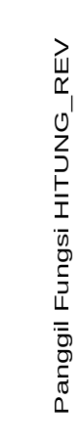Fungsi yang menghasilkan (x+1) jika x < y atau (x↑n + y↑n) jika x ≥ y. Fungsi ini memerlukan 3 parameter input yaitu x, y dan n. Parameter x, y dan H berjenis real, parameter n berjenis integer.
{
1. [inisialisasi variabel]
x = 3.0
y = 4.0
n = 1
2. [hitung fungsi]
If ( x<y )
{ H = x + 1 }
else { H = x ↑ n + y ↑ n }
3. [Tuliskan hasil perhitungan]
Write (‘Hasil perhitungan = ‘ , H)
}
Algoritma HITUNGF_REVISI
Algoritma yang menghasilkan (a+1) jika a < b atau (a↑c + b↑c) jika a ≥ b. Perhitungan dilakukan dengan fungsi HITUNG_REV().
[deklarasi fungsi]
VOID HITUNG_REV ( )
- [panggil fungsi F]
HITUNG_REV ()
- [selesai]
Halt

4. Buatlah fungsi yang tidak mengembalikan hasil untuk soal nomor 6 pada Latihan Soal Subbab 4.4.1
5. Buatlah fungsi yang tidak mengembalikan hasil untuk soal nomor 7 dan 8 pada Latihan Soal Subbab 4.4.1
6. Buatlah fungsi yang tidak mengembalikan hasil untuk soal nomor 9 pada Latihan Soal Subbab 4.4.1
7. Buatlah fungsi yang tidak mengembalikan hasil untuk soal nomor 12 pada Latihan Soal Subbab 4.4.1
8.a. Buatlah fungsi untuk menghitung luas dan keliling dari segitiga, persegi panjang, bujur sangkar, lingkaran, dan jajaran genjang (masing-masing).
8.b. Buatlah algoritma untuk menampilkan menu yang berisi macam-macam bentuk bangun 2 dimensi (segitiga, persegi panjang, bujur sangkar, lingkaran, jajaran genjang). Berdasarkan bentuk yang dipilih dari menu, mintalah data yang diperlukan untuk menghitung luas dan keliling, memanggil fungsi yang sesuai serta menampilkan hasilnya.

4.4.3 Fungsi yang mengembalikan lebih dari sebuah hasil
Dalam beberapa kasus, proses perhitungan dari data input yang sama tidak hanya menghasilkan sebuah nilai tetapi dapat menghasilkan lebih dari satu nilai. Sebagai contoh bila ingin menghitung luas dan isi dari suatu selinder. Bila dibuat fungsi yang mengembalikan sebuah hasil maka harus dibuat 2 buah fungsi yaitu fungsi untuk menghitung luas selinder dan fungsi untuk menghitung isi selinder. Kedua fungsi ini menggunakan data yang sama. Kasus ini dapat diatasi dengan menggunakan fungsi yang dapat mengembalikan lebih dari satu hasil sehingga cukup dibuat sebuah fungsi saja. Pengembalian hasil fungsi, tidak dilakukan melalui statement Return seperti pada fungsi yang mengembalikan sebuah hasil, tetapi melalui parameter output. Perbedaan antara fungsi yang mengembalikan lebih dari satu hasil dengan fungsi-fungsi lain yang telah dibahas dapat dilihat pada tabel 4.2 di bawah ini.

4.4.3.1. Merancang fungsi
Sama seperti fungsi-fungsi lain yang telah dibahas, sebelum fungsi dibuat, maka fungsi harus dirancang terlebih dulu. Sebagai contoh akan dibuat fungsi

Tabel 4.2 Perbedaan antara fungsi yang mengembalikan sebuah hasil dan fungsi yang tidak mengembalikan hasil
No | FUNGSI MENGEMBALIKAN LEBIH DARI SEBUAH HASIL | FUNGSI MENGEMBALIKAN SEBUAH HASIL | FUNGSI TIDAK MENGEMBALIKAN HASIL
1 | Pada bagian deklarasi, nama fungsi diawali dengan instruksi VOID | Pada bagian deklarasi, nama fungsi diawali dengan instruksi FUNGSI | Pada bagian deklarasi, nama fungsi diawali dengan instruksi VOID
2 | Mengembalikan lebih dari satu hasil melalui parameter-parameter output, tidak ada instruksi RETURN | Mengembalikan sebuah hasil dalam instuksi RETURN di akhir fungsi | Tidak mengembalikan suatu hasil apapun, tidak ada instruksi RETURN
3 | Dipanggil namanya dalam instruksi yang berdiri sendiri. | Dipanggil namanya dalam suatu ekspresi | Dipanggil namanya dalam instruksi yang berdiri sendiri.

untuk menghitung luas dan isi selinder jika diketahui jari-jari dan tinggi selinder. Hasil rancangan dapat berupa:
- Tipe fungsi: Fungsi yang mengembalikan lebih dari 1 hasil
- Nama fungsi: SELINDER
- Data yang diperlukan: Radius dan Tinggi, keduanya berjenis real, diperoleh dari algoritma utama.
- Proses dalam fungsi: sesuai rumus untuk menghitung luas dan isi selinder
- Hasil proses: Luas dan Isi, keduanya berjenis real, dikembalikan dalam parameter output.

4.4.3.2. Mendeklarasikan fungsi
Setelah rancangan selesai dibuat maka langkah selanjutnya adalah mendeklarasikan fungsi. Untuk fungsi yang mengembalikan lebih dari sebuah hasil, deklarasi diawali dengan instruksi VOID FUNGSI, lalu nama fungsi serta jenis data dari parameter-parameter dari fungsi. Karena fungsi ini megembalikan hasil melalui parameter fungsi, maka selain parameter input tempat menerima data, perlu ditambahkan parameter output yang menyimpan hasil fungsi. Sebagai contoh lihat deklarasi fungsi berikut ini:
a. VOID SELINDER (real, real, real&, real&)
➔ nama fungsi :SELINDER, fungsi ini mempunyai 4 parameter, yaitu 2 buah parameter input untuk menerima data radius dan tinggi jari selinder dan 2 buah parameter output untuk menyimpan hasil perhitungan Luas dan Isi selinder. Semua parameter berjenis real.
b. VOID HITUNG (real, real, real&, real&, real&, real&)
➔ nama fungsi : HITUNG, fungsi ini mempunyai 6 parameter, yaitu 2 buah parameter input dan 4 parameter output. Semua parameter berjenis real.

Perhatikan deklarasi fungsi di atas, digunakan instruksi VOID karena fungsi-fungsi di atas tidak mengembalikan hasil melalui instruksi RETURN tetapi melalui parameter-parameter output dari fungsi yang ditandai dengan tanda “&” di belakang jenis data parameter. Tanda “&” menunjukkan bahwa fungsi dapat memanipulasi isi parameter tersebut ketika fungsi dipanggil, atau dalam hal ini fungsi akan mengisi parameter tersebut dengan hasil perhitungan yang dilakukan oleh fungsi ketika fungsi dipanggil.

4.4.3.2 Membuat fungsi
Setelah fungsi dideklarasikan, maka langkah selanjutnya adalah membuat isi fungsi, yaitu menentukan instruksi apa yang ada dalam fungsi. Langkah-langkah untuk membuat fungsi adalah :
a. Mendefinisikan fungsi dengan instruksi :
VOID nama_fungsi (prm1, prm2, …, prmA&, prmB&, ...)
nama_fungsi: nama dari fungsi, aturan untuk membuat nama fungsi sama dengan aturan untuk membuat identifier dan harus unik
prm1, prm2,….: parameter1, parameter2, …(variabel dummy) yang digunakan oleh fungsi untuk menerima data.
prmA&, prmB&, ... : parameterA, parameterB, ... (variabel dummy) yang digunakan oleh fungsi untuk mengembalikan hasil.
b. Membuat isi fungsi: menulis instruksi untuk memproses data yang diserahkan ke fungsi. Hasil proses disimpan dalam prmA, prmB, dan seterusnya.
Sama seperti fungsi yang telah dibahas, seluruh instruksi dalam fungsi yang mengembalikan lebih dari satu hasil ini ditulis di dalam sepasang tanda kurung {...}. Dengan demikian bentuk umum fungsi yang mengembalikan lebih dari satu hasil adalah:
VOID nama_fungsi (daftar parameter input, daftar parameter output)
{
1. .....
2. ..... (instruksi-instruksi dalam fungsi)
.. .....
.. .....
.. .....
}

Sebagai ilustrasi, akan dibuat fungsi untuk beberapa masalah berikut ini:
a. Menghitung luas dan isi selinder jika diketahui tinggi dan jari-jarinya
VOID SELINDER (tinggi, radius, luas&, isi&)
Fungsi untuk menghitung luas dan isi selinder jika diketahui tinggi dan jari-jari selinder. Hasil perhitungan disimpan dalam parameter luas dan isi. Semua parameter berjenis real.
{
- [menginisialisasi phi]
phi = 22/7
- [menghitung luas selinder]
luas = 2 * phi * radius^2 + 2 * phi * radius * tinggi
- [menghitung isi selinder]
isi = phi * radius^2 * tinggi
}

b. Membuat fungsi untuk melakukan operasi aritmetika (tambah, kurang, kali dan bagi) terhadap 2 bilangan. Untuk contoh ini, diperlukan 6 parameter yang terdiri dari dari 2 parameter untuk menerima data input dan 4 parameter untuk menyimpan hasil perhitungan (tambah, kurang, kali dan bagi).
VOID HITUNG(T1,T2,T3&,T4&,T5&,T6&)
Fungsi untuk melakukan operasi aritmetika terhadap parameter T1 dan T2. Hasil operasi disimpan dalam parameter-parameter T3, T4, T5 dan T6. Semua parameter berjenis real.
{
- [operasi penjumlahan]
T3 = T1 + T2
- [operasi pengurangan]
T4 = T1 - T2
- [operasi perkalian]
T5 = T1 * T2
- [operasi pembagian]
T6 = T1 / T2
}

4.4.3.3 Menggunakan fungsi

Setelah selesai fungsi dibuat, fungsi baru dapat digunakan dengan cara dipanggil dalam algortima utama atau fungsi lain. Cara memanggil fungsi ini seperti cara memanggil fungsi yang tidak mengembalikan hasil, yaitu pada statement yang berdiri sendiri. Sebagai contoh untuk menggunakan fungsi yang mengembalikan lebih dari satu hasil yang telah dibuat di atas, akan dibuat algoritma LUAS_ISI yang menggunakan fungsi SELINDER dan algoritma ARITMETIKA yang menggunakan fungsi HITUNG berikut ini:
a. Algoritma untuk menghitung luas dan isi selinder jika diketahui tinggi selinder dan jari-jarinya.
VOID SELINDER (tinggi, radius, luas&, isi&)
Fungsi untuk menghitung luas dan isi selinder jika diketahui tinggi dan jari-jari selinder (radius). Hasil perhitungan disimpan dalam parameter luas dan isi. Semua parameter berjenis real.
{ 1. [menginisialisasi phi]
phi = 22/7
2. [menghitung luas selinder]
luas = 2 * phi * radius^2 + 2 * phi * radius * tinggi
3. [menghitung isi selinder]
isi = phi * radius^2 * tinggi
}

Algoritma LUAS_ISI
Algoritma untuk menghitung luas dan isi selinder jika diketahui tinggi (T) dan jari-jari (R) selinder. Perhitungan dilakukan oleh fungsi SELINDER. Hasil perhitungan disimpan dalam variabel L untuk luas selinder dan variabel V untuk isi selinder. Semua variabel berjenis real.
[mendeklarasikan fungsi SELINDER]
VOID SELINDER (real, real, real&, real&)
- [membaca data tinggi dan jari-jari selinder]
Write (“Masukkan tinggi dan jari-jari selinder”)
Read (T, R)
- [memanggil fungsi SELINDER]
SELINDER (T, R, L, V)
- [menuliskan hasil perhitungan]
Write (“Luas selinder adalah “, L)
Write (“Isi selinder adalah “, V)
- [selesai]
Halt

Perhatikan pemanggilan fungsi SELINDER pada langkah ke 2 algoritma LUAS_ISI di atas. Untuk fungsi yang mengembalikan lebih dari satu hasil ini, pemanggilan fungsi menggunakan statement yang berdiri sendiri. Parameter yang digunakan ketika memanggil fungsi ditulis apa adanya, perhatikan penulisan argumen “L” dan “V” pada langkah 2 algoritma di atas. Ketika fungsi SELINDER dipanggil, hanya argumen T dan R yang berisi data, argument L dan V kosong. Tetapi, ketika fungsi SELINDER selesai dan kembali ke algoritma LUAS_ISI, argument L dan V sudah berisi hasil perhitungan yang dilakukan oleh fungsi SELINDER sehingga pada langkah ke 3 algoritma LUAS_ISI sudah dapat dituliskan isi variabel L dan V. Dengan demikian dapat dikatakan argumen T dan R adalah argumen input karena berisi data yang diperlukan oleh fungsi, dan argument L dan V adalah argumen output karena berisi hasil perhitungan yang dilakukan oleh fungsi.
- Algoritma untuk menghitung hasil operasi aritmetika (tambah, kurang, kali dan bagi) dari dua buah bilangan. Proses perhitungan operasi aritmetika dilakukan oleh fungsi HITUNG. Ilustrasi flowchart dari fungsi HITUNG dan algoritma ARITMETIKA dapat dilihat pada gambar 4.6 di halaman berikut.
VOID HITUNG (T1,T2,T3&,T4&,T5&,T6&)
Fungsi untuk melakukan operasi aritmetika terhadap parameter T1 dan T2. Hasil operasi disimpan dalam parameter-parameter T3, T4, T5 dan T6. Semua parameter berjenis real.
{ 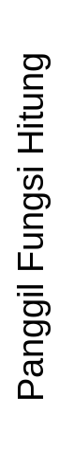1. [operasi penjumlahan]
T3 = T1 + T2
2. [operasi pengurangan]
T4 = T1 - T2
3. [operasi perkalian]
T5 = T1 * T2
4. [operasi pembagian]
T6 = T1 / T2
}

Algoritma Aritmetika
Algoritma untuk menghitung operasi aritmetika terhadap 2 bilangan dengan menggunakan fungsi HITUNG. Semua variabel berjenis real
[mendefinisikan fungsi HITUNG]
VOID HITUNG (real, real, real&, real&, real&, real&)
- [memasukkan 2 bilangan]
Read (A,B)
- [memanggil fungsi HITUNG]
HITUNG (A,B,C,D,E,F)
- [menampilkan output]
Write (‘Hasil Penjumlahan = ‘,C)
Write (‘Hasil Pengurangan = ‘,D)
Write (‘Hasil Perkalian = ‘,E)
Write (‘Hasil Pembagian = ‘,F)
- [selesai]
Halt

Pada langkah ke 2 dalam algoritma ARITMETIKA, terjadi pemanggilan fungsi HITUNG melalui instruksi: HITUNG(A,B,C,D,E,F). Argumen A dan B disebut sebagai argumen input, karena argumen tersebut berisi data yang diserahkan ke fungsi. Argumen C, D, E dan F disebut argumen output, karena setelah fungsi selesai dieksekusi, argumen tersebut berisi hasil proses dari fungsi. Yang perlu diperhatikan, ketika memanggil fungsi, urutan, tipe data dan banyaknya argumen harus sama dengan urutan, tipe data dan banyaknya parameter pada fungsi.

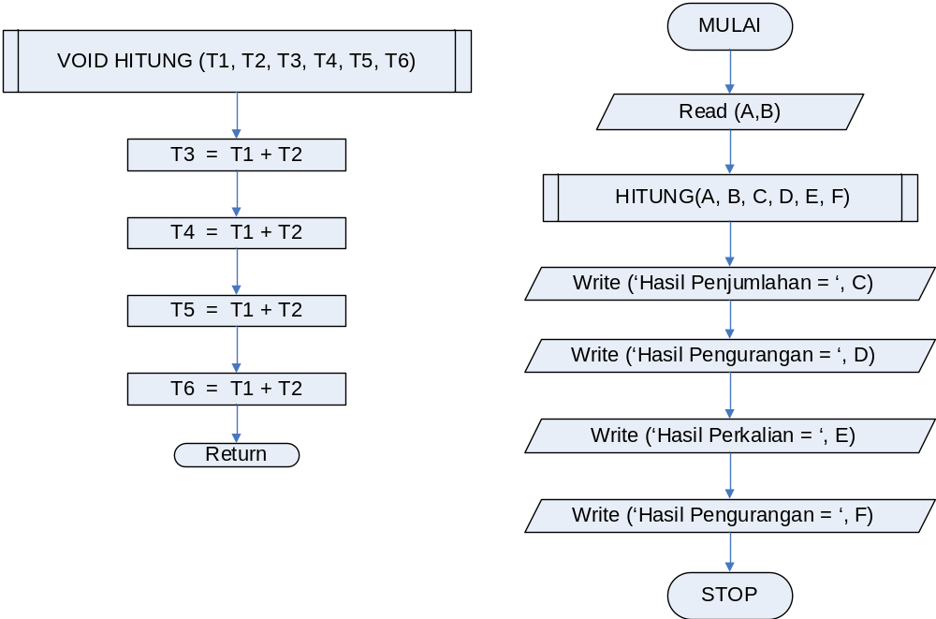
Gambar 4.6 Flowchart dari Fungsi HITUNG dan Algoritma ARITMETIKA

LATIHAN SOAL SUBBAB 4.4
1. Buatlah fungsi untuk mencari range (selisih dari nilai terbesar dan terkecil) dan nilai rata-rata dari sekumpulan data. Buatlah pula algoritma utamanya.
2. Buatlah fungsi untuk mencari X1 dan X2 yaitu akar-akar real dari sebuah persamaan kuadrat: aX² + bX + c = 0. Buatlah pula algoritma utamanya.
3. Buatlah fungsi untuk menghitung resistansi total beberapa resistor yang dipasang secara seri dan paralel. Buatlah pula algoritma utamanya.

4. Sebuah toko permen menjual barang-barang dagangannya dengan harga $1 atau kurang. Diasumsikan semua pelanggan membayar dengan uang $1. Buatlah fungsi yang mempunyai parameter harga barang dan mencetak banyaknya setiap jenis koin yang perlu dikembalikan sehingga jumlah koin minimum. Sebagai contoh, untuk pembelian sebesar $0.33 maka uang kembaliannya adalah $0.67 yang terdiri dari 2 koin quarter ($0.25), 1 koin dime ($0.10), 1 koin nickel ($0.05), dan 2 koin penny ($0.01)
5. Buatlah fungsi untuk menghitung keliling, luas permukaan dan volume sebuah kotak jika diketahui panjang, lebar dan tingginya. Buatlah pula algoritma utamanya.
6. Perluas fungsi dan algoritma pada nomor 5 sehingga dapat juga digunakan untuk menghitung keliling, luas dan isi dari kubus, piramida, dan bola. Perhatikan input yang diperlukan untuk menghitung keliling, luas dan isi dari masing-masing bentuk.
7. Salah satu cara untuk menghitung depresiasi nilai aset adalah dengan metode straight-line. Jika nilai aset yang didepresiasikan sebesar A rupiah dan harus terdepresiasi selama N tahun maka A/N rupiah terdepresiasi tiap tahun. Buatlah algoritma untuk membaca angka tahun sekarang, nilai aset, dan lama depresiasi, memanggil fungsi untuk menghitung depresiasi tahunan dan lalu menabelkan hasilnya mulai tahun sekarang sampai nilai aset habis terdepresiasi.
8. Cara lain untuk untuk menghitung depresiasi nilai aset adalah dengan metode sum-of-the-years-digit. Sebagai ilustrasi, misalnya nilai aset yang didepresiasikan sebesar 3.000.000 rupiah dan harus terdepresiasi selama 5 tahun maka harus dihitung dulu: jumlah_tahun = 1 + 2 + 3 + 4 + 5 = 15. Dengan demikian, pada tahun pertama akan terdepresiasi sebesar: 5/15 * 3.000.000 = 1.000.000 rupiah. Pada tahun kedua akan terdepresiasi sebesar: 4/15 * 3.000.000 = 800.000 rupiah, pada tahun ketiga akan terdepresiasi sebesar: 3/15 * 3.000.000 = 600.000 rupiah dan seterusnya sampai tahun kelima. Buatlah algoritma untuk membaca angka tahun sekarang, nilai aset, dan lama depresiasi, memanggil fungsi untuk menghitung depresiasi tahunan dengan metode ini, lalu menabelkan hasilnya mulai tahun sekarang sampai nilai aset habis terdepresiasi.
9. Perusahaan air bersih menagih pelanggannya berdasarkan jumlah pemakaian air sesuai tabel berikut ini:
Jumlah pemakaian (m³) Tagihan .
0 – 100 Rp. 200.000,-
101 – 300 Rp. 200.000,- + Rp. 2.500,- untuk setiap m³ di atas 100
lebih dari 301 Rp. 500.000,- + Rp. 3.000,- untuk setiap m³ di atas 300
Pembacaan angka meteran air dilakukan tiap bulan.
a. Buatlah fungsi untuk menghitung banyaknya pemakaian air dan tagihan berdasarkan pembacaan angka meter bulan ini dan bulan lalu.
b. Buatlah fungsi untuk mencetak slip tagihan yang berisi nama pelanggan, banyaknya pemakaian air dan tagihan yang harus dibayar.
c. Buatlah algoritma utamanya
d. Jika diketahui angka meteran air berupa counter yang terdiri dari 4 digit, perbaiki algoritma dan fungsi di atas sehingga dapat mengatasi kemungkinan angka meter bulan ini lebih kecil dari angka meter bulan lalu.

4.5 Variabel Lokal dan Variabel Global
Ketika orang membuat subalgoritma, kadang-kadang diperlukan variabel baru yang hanya ada dalam subalgoritma yang dibuat. Variabel baru ini disebut variabel lokal karena variabel tersebut hanya didefinisikan di dalam subalgoritma dan setelah subalgoritma selesai dieksekusi variabel tersebut tidak ada lagi. Sebaliknya ada variabel yang didefinisikan di algoritma utama dan juga digunakan dalam subalgoritma, variabel ini disebut variabel global. Jika variabel global digunakan dalam suatu subalgoritma maka setiap perubahan yang dilakukan terhadap variabel global tersebut akan direkam dan dikembalikan ke algoritma yang memanggil. Sebagai contoh penggunaan variabel lokal dan variabel global, lihat fungsi RATA dengan algoritma TES_2 dan algoritma TES_3 berikut ini.
Fungsi RATA(a, B, C)
Fungsi untuk menghitung rata-rata dari 3 bilangan: A, B dan C. R adalah variabel global. Semua parameter berjenis real.
{
- [hitung rata-rata]
R = (A + B + C)/3.0
- [kembalikan R ke algoritma utama]
Return (R)
}
Algoritma TES_2
Algoritma contoh penggunaan variabel lokal dan variabel global. R adalah variabel global. Semua variabel berjenis real. Perhitungan rata-rata dilakukan oleh fungsi RATA(A,B,C)
[deklarasi fungsi]
FUNGSI RATA(real, real, real)
- [memasukkan input]
READ (P, Q, R)
- [menghitung rata-rata]
D = RATA(P, Q, R)
- [menampilkan output]
Write(‘Rata-rata dari ‘, P, Q, R, ‘adalah ’, D)
- [selesai]
Halt

Jika algoritma TES_2 dieksekusi maka akan diperoleh keterangan berikut ini:
- Input (variabel P, Q, R) : 3.0, 4.0, 8.0
- Output (variabel P, Q, R, D) : Rata-rata dari 3.0 4.0 5.0 adalah 5.0
- Variabel lokal (fungsi RATA) : A, B, C
- Variabel global (fungsi RATA) : R
Karena variabel R adalah variabel global maka perubahan yang dilakukan dalam fungsi RATA juga direkam sehingga ketika kontrol kembali ke algoritma utama, nilai R yang dicetak adalah nilai R yang baru (hasil perubahan). Sebaliknya jika R adalah variabel lokal maka perubahan nilai variabel R dalam fungsi RATA tidak akan ada efeknya di algoritma utama. Perhatikan contoh algoritma TES_3 berikut ini.

Fungsi RATA(a, B, C)
Fungsi untuk menghitung rata-rata dari 3 bilangan: A, B dan C. R adalah variabel lokal. Semua parameter berjenis real.
{
- [hitung rata-rata]
R = (A + B + C)/3.0
- [kembalikan R ke algoritma utama]
Return (R)
}
Algoritma TES_3
Algoritma contoh penggunaan variabel lokal. Semua variabel berjenis real. Perhitungan rata-rata dilakukan oleh fungsi RATA(A,B,C)
[deklarasi fungsi]
FUNGSI RATA(real, real, real)
- [memasukkan input]
READ (P, Q, R)
- [menghitung rata-rata]
D = RATA(P, Q, R)
- [menampilkan output]
Write(‘Rata-rata dari ‘, P, Q, R, ‘adalah ’, D)
- [selesai]
Halt

Jika algoritma TES_3 dieksekusi maka akan diperoleh keterangan berikut ini:
- Input (variabel P, Q, R) : 3.0, 4.0, 8.0
- Output (variabel P, Q, R, D) : Rata-rata dari 3.0 4.0 8.0 adalah 5.0
- Variabel lokal (fungsi RATA) : A, B, C, R
- Variabel global : tidak ada
Untuk pembuatan algoritma dan subalgoritma selanjutnya, jika tidak disebutkan apakah suatu variabel termasuk variabel lokal atau variabel global, maka disumsikan semua variabel yang digunakan dalam subalgoritma adalah variabel lokal sehingga semua perubahan yang terjadi pada variabel-variabel dalam subalgoritma tidak mempunyai efek di luar subalgoritma tersebut.

4.5 Hubungan Parameter dan Argumen
Pada contoh-contoh di atas, dapat dilihat bahwa seluruh pertukaran data antara fungsi dengan algoritma yang memanggilnya, dilakukan melalui parameter-parameter dari fungsi tersebut. Dengan demikian, ada hubungan yang sangat erat antara parameter fungsi dan argumen fungsi ketika fungsi dipanggil. Dengan demikian, urutan, tipe data dan banyaknya parameter ketika memanggil fungsi harus sama dengan urutan, tipe data dan banyaknya argumen pada fungsi yang dipanggilnya. Jika urutan, tipe data atau jumlah parameter tidak sama dengan argumen fungsi maka pemanggilan fungsi tidak akan berhasil.
Ketika fungsi dipanggil, semua argumen yang menyertainya akan menggantikan semua parameter fungsi. Untuk jelasnya diberikan contoh pemanggilan fungsi HITUNG(x, y, n) yang mempunyai 3 parameter yang berturut-turut berjenis real, real, dan integer. Fungsi ini akan dipanggil dengan argumen a, b, dan c yang berturut-turut berjenis real, real dan integer. Pemanggilan fungsi HITUNG tidak akan berhasil jika :
a. Urutan jenis data argumen tidak sama dengan parameter fungsi, contoh:
HITUNG(c, b, a)
Urutan jenis data parameter: real, real, integer sedangkan urutan jenis data argumen: integer, real, real.
b. Jenis data argumen tidak sama dengan parameter fungsi, contoh:
HITUNG(a, b, b)
Jenis data dari parameter fungsi yang ketiga berjenis integer sedangkan pada argumen berjenis real.
c. banyaknya argumen tidak sama dengan banyaknya parameter pada fungsi, contoh:
HITUNG (a, b)
Banyaknya parameter pada fungsi adalah 3, sedangkan banyaknya argumen hanya 2.

Dengan demikian ketika suatu fungsi dipanggil, maka urutan, tipe data dan banyaknya argumen dari statement algoritma yang memanggil harus sama dengan urutan, tipe data dan banyaknya parameter dari fungsi yang dipanggil.
Ada 2 cara untuk menghubungkan parameter dalam fungsi dengan argumen dari algoritma yang memanggilnya, yaitu :
a. Pass by value atau call by value
Ketika fungsi dipanggil, tiap argumen algoritma “memberikan” nilainya ke masing-masing parameter fungsi (input parameter) sehingga nilai dari argumen algoritma menjadi nilai dari parameter fungsi. Dalam hal ini argumen di algoritma dan parameter di fungsi yang dipanggil menempati lokasi memori yang berbeda. Sebagai contoh akan digunakan kembali Algoritma TES_3 yang menggunakan fungsi RATA. Ketika algoritma TES_3 dieksekusi maka di dalam memori komputer akan disediakan tempat untuk menyimpan variabel P, Q, R dan D. Setelah langkah pertama, lokasi memori untuk variabel P, Q, dan R sudah terisi nilai, tetapi untuk variabel D belum sehingga ditandai dengan simbol ‘?’, lihat ilustrasi gambar 4.6.a berikut ini:

Lokasi memori
3.0
P
4.0
Q
8.0
R
?
D

Gambar 4.6.a Ilustrasi Memori yang Ditempati Variabel P, Q, R dan D

Ketika langkah kedua dieksekusi, terjadi pemanggilan fungsi RATA dengan argumen P, Q dan R. Dengan cara pemangilan pass by value atau call by value, maka fungsi RATA akan menerima nilai dari argumen P, Q, dan R untuk parameter A, B, dan C, dan menggunakannya untuk menghitung hasil (disimpan dalam parameter R). Ilustrasi isi lokasi memori dapat dilihat dalam gambar 4.6.b di halaman berikut.
Perhatikan gambar 4.6.b, fungsi RATA menggunakan lokasi memori yang berbeda dari lokasi memori yang digunakan oleh algoritma TES_3 sehingga perubahan yang terjadi dalam fungsi tidak mempunyai efek dalam algoritma TES_3. Setelah fungsi selesai dieksekusi, maka nilai parameter R diserahkan ke argumen (variabel) D pada algoritma TES_3. Pada langkah ketiga, fungsi RATA tidak ada lagi dan variabel D sudah mempunyai nilai. Lihat ilustrasi pada gambar 4.6.c berikut.
Argumen: Lokasi memori Parameter:
3.0
P
4.0
Q
8.0
R
?
D

3.0
A
4.0
B
8.0
C
5.0
R

Gambar 4.6.b Ilustrasi Memori yang Ditempati oleh Variabel P, Q, R dan D
serta Parameter A, B, C dan R dari Fungsi RATA

Argumen: Lokasi memori
3.0
P
4.0
Q
8.0
R
5.0
D
Gambar 4.6.c Ilustrasi Memori yang Ditempati oleh Variabel P, Q, R dan D

b. Pass as variable atau call by address/reference
Ketika fungsi dipanggil, tiap argumen algoritma “memberikan” tidak hanya nilainya tetapi juga alamatnya (tempat menyimpan nilai) ke parameter fungsi yang bersangkutan sehingga jika fungsi mengubah nilai parameter tersebut, maka nilai argumen algoritma juga berubah. Dalam hal ini parameter fungsi dan argumen algoritma menempati lokasi memori yang sama. Sebagai ilustrasi, digunakan contoh algoritma LUAS_ISI dan fungsi SELINDER yang telah dibahas. Gambar 4.7.a berikut ini adalah ilustrasi lokasi memori untuk variabel T, R, L dan V setelah langkah pertama yang mengisi nilai untuk T dan R dieksekusi.
Lokasi memori
5
T
7
R
?
L
?
V

Gambar 4.7.a Ilustrasi Memori yang Ditempati Variabel T, R, L dan V

Perhatikan gambar di atas, isi lokasi memori untuk variabel L dan V belum terdefinisi, sehingga ditandai dengan simbol (?). Ketika langkah ke dua dieksekusi (memanggil fungsi SELINDER), parameter tinggi, radius dan phi dari fungsi SELINDER mempunyai lokasi memori sendiri tetapi parameter luas dan isi menggunakan lokasi memori yang sama dengan variabel L dan V dari algoritma utama. Dalam hal ini, lokasi memori tersebut mempunyai 2 nama yang berbeda, yaitu dalam algoritma LUAS_ISI lokasi memori tersebut direferensi sebagai L dan V, dan dalam fungsi SELINDER lokasi memori yang sama direferensi sebagai luas dan isi. Lihat ilustrasi gambar 4.7.b di bawah ini. Perhatikan, parameter phi belum mempunyai nilai ketika fungsi SELINDER dipanggil.
Ketika fungsi SELINDER dieksekusi, nilai untuk phi dihitung dan menempati lokasi memori sendiri. Lalu nilai untuk luas dan isi dihitung dan disimpan dalam lokasi memori yang juga merupakan lokasi memori dari L dan V, seperti gambar 4.9.c di halaman berikut. Setelah fungsi selesai dieksekusi, parameter luas, isi, tinggi, radius dan phi tidak eksis lagi. Tetapi tentu saja nilai dari parameter luas dan isi tetap ada dalam lokasi memori yang ditempatinya, tetapi sekarang lokasi memori tersebut hanya direferensi sebagai L dan V. Jadi ketika langkah ke 3 pada algoritma LUAS_ISI dieksekusi, ilustrasi lokasi memorinya menjadi seperti gambar 4.7.d berikut ini.
Argumen: Lokasi memori Parameter:
5
T
7
R
?
L luas
?
V isi

tinggi
5

radius
7

phi
?

Gambar 4.7.b Ilustrasi Memori yang Ditempati Variabel T, R, L, dan V serta Parameter luas, isi, tinggi, radius, dan phi

Argumen: Lokasi memori Parameter:
5
T
7
R
264
L luas
770
V isi

5
tinggi
7
radius
3.143
phi

Gambar 4.7.c Ilustrasi Memori yang Ditempati Variabel T, R, L, dan V serta Parameter luas, isi, tinggi, radius, dan phi

Argumen: Lokasi memori
5
T
7
R
264
L
770
V

Gambar 4.7.d Ilustrasi Memori yang Ditempati Variabel T, R, L dan V

Dengan cara ini tiap perubahan nilai parameter dalam subalgoritma secara otomatis akan mengubah nilai argumennya karena parameter dan argumen tadi sama-sama menempati lokasi memori yang sama.

LATIHAN SOAL BAB 4
1. Diketahui algoritma dan fungsi berikut ini.
Algoritma A
I dan J adalah variabel integer
- I = 10
- J = I
- B(J, I)
- Write (“I = “, I, “J = “, J)
- Halt

Void B(L,M)
I adalah global variabel. Semua variabel bertipe integer.
{
- I = 3
- C(L,M)
- Write(“L = “, L, “M = “, M)
}

Void C(P,Q)
I dan J adalah global variabel. Semua variabel bertipe integer.
{
- P = I + J
- Q = I + P*Q
- J = 5
- Write(“Di fungsi C :”, Q, P, I, J)
}

Tuliskan hasil eksekusi algoritma A (buat trace table) jika semua argumen:
- Pass by value
- Pass as reference

2. Diketahui algoritma dan fungsi berikut ini.
Algoritma A
I, J dan K adalah variabel integer
- K = 7
- J = 5
- I = 1
- B(J, K)
- Write (“I = “, I, “J = “, J, “K = “, K)
- Halt

Void B(L,M)
J adalah global variabel. Semua variabel bertipe integer.
{
- J = 2
- C(L,M)
- Write(“L = “, L, “M = “, M)
}

Void C(P,Q)
I dan J adalah global variabel. Semua variabel bertipe integer.
{
- P = I + J
- Q = I * P + Q
- J = Q
- Write(“Di fungsi C :”, P, Q, I, J)
}

Tuliskan hasil eksekusi algoritma A (buat trace table) jika semua argumen:
- Pass by value
- Pass as reference

3. Diketahui algoritma dan fungsi berikut ini.
Algoritma A
X, Y dan W adalah variabel integer
- X = 2
- Y = 1
- W = 3
- B(Y, X + W)
- Write (“W = “, W, “X = “, X, “Y = “, Y)
- Halt

Void B(X,Y)
W adalah global variabel. Semua variabel bertipe integer.
{
- Z = Y + 6
- W = X * Z
- X = Z + Y
- Y = Z
- Write(“Di fungsi B: “, W, X, Y, Z)
}

Tuliskan hasil eksekusi algoritma A (buat trace table) jika semua argumen:
- Pass by value
- Pass as reference

4. Jika pemerintah menetapkan pajak sebesar 5% pertahun dari nilai aset yang tidak terdepresiasi. Buatlah algoritma untuk menghitung besarnya pajak yang harus dibayar mulai dari tahun sekarang sampai nilai barang habis terdepresiasi dengan kedua metode (nomor 7 dan 8 soal latihan bab 4.4). Menurut anda, apakah ada perbedaan besarnya pajak yang harus dibayar antara kedua metode untuk menghitung depresiasi tersebut di atas?. Mana yang lebih sedikit membayar pajak?
5. Sebuah toko mainan membeli 10000 mainan yang dibungkus dengan kotak berbagai ukuran. Toko mainan ini bermaksud untuk menjualnya sebagai barang hadiah. Untuk itu, kotak mainan tadi dimasukkan ke dalam bola plastik warna-warni. Ukuran diameter bola yang tersedia 10, 15, 20, dan 25 cm. Jika ukuran kotak adalah P × L × T maka kotak tersebut dapat disimpan dalam bola berukuran diameter:
D = 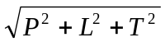
Seluruh ukuran kotak disimpan dalam sebuah file.
Pemilik toko ingin mengetahui banyaknya kotak yang memerlukan bol;a dengan diameter < 10 cm, 10 cm ≤ diameter < 15 cm, 15 cm ≤ diameter < 20 cm, dan 20 cm ≤ diameter < 25 cm sehingga ia dapat memesan banyaknya bola untuk ke empat macam ukuran tadi. Buatlah fungsi untuk menghitung diameter kotak lalu buatlah pula algoritma utamanya.
6. Bagian marketing sebuah penerbitan buku diharuskan untuk menghitung break-even-point (titik impas) dari tiap buku yang akan diterbitkan. Biaya produksi dari tiap buku terdiri dari biaya tetap untuk layout, type setting, editing dan sebagainya ditambah biaya per buku untuk cetak, jilid dan lainnya sesuai persamaan berikut ini:
Biaya produksi = biaya tetap + jumlah buku × (jumlah halaman × 0.0305)
Analisis dari proyeksi ini digunakan untuk menentukan harga jual buku sehingga dapat mencapai break-even. Data yang disiapkan berupa: judul buku, jumlah buku, biaya tetap, dan jumlah halaman.
Buatlah algoritma untuk membaca data dan menghitung harga jual break-even dari beberapa buku yang dianggap prospektif untuk diterbitkan. Gunakan fungsi untuk memroses tiap-tiap buku. Diasumsikan data terakhir adalah buku yang berjudul ‘End of data’.
7. Sebuah perusahaan ingin mengkomputerisasikan sistem pembayaran gaji mingguannya. Sebagai input adalah nama pegawai, jumlah jam kerja seminggu, upah per jam, status perkawinan, dan banyaknya tanggungan. Dua data yang terakhir dibutuhkan untuk menentukan besarnya penghasilan tidak kena pajak (PTKP) dan menghitung pajak penghasilan (PPh). Status perkawinan direpresentasikan dengan nilai boolean yang menunjukkan apakah si pegawai telah menikah atau belum. Jumlah jam kerja normal adalah 40 jam, lebih dari itu dihitung sebagai lembur dan dibayar 1.5 kali upah normal.
Penghasilan yang tidak dikenai pajak (PTKP) dihitung sebagai berikut:
- untuk pegawai tidak menikah: PTKP = Rp. 400.000,-
- untuk pegawai menikah: PTKP ditambah dengan Rp. 350.000,-
- untuk pegawai yang mempunyai tanggungan: PTKP ditambah dengan Rp. 300.000 per tanggungan.
Penghasilan yang dikenai pajak (PKP) adalah upah total – PTKP total.
Pajak penghasilan dihitung berdasarkan besarnya PKP sebagai berikut:
PKP Pajak Penghasilan
Rp. 0 – Rp.1.000.000 0%
Rp. 1.000.001 – Rp. 2.500.000 5%
Rp. 2.500.001 – Rp. 5.000.000 10%
Rp. 5.000.001 – Rp. 10.000.000 15%
Lebih dari Rp. 10.000.000 20%
Buatlah fungsi untuk menghitung upah total, PTKP, dan Pajak Penghasilan. Buatlah pula algoritma utama untuk menghitung dan mecetak slip gaji yang diterima oleh seorang pegawai beserta pajak penghasilan yang dibayarnya. Diasumsikan semua data pegawai disimpan dalam file.
8. Biaya asuransi ladang pertanian yang standar adalah 3.5 persen dari nilai tanggungan dikalikan luas tanah. Tetapi untuk ladang kacang kedelai, kentang, bawang merah dan cabai, biaya asuransinya adalah 2 kali biaya standar. Dan untuk ladang padi, singkong dan jagung, biaya asuransinya adalah 1.5 kali biaya standar. Seorang petani dapat mempunyai sampai 3 jenis ladang.
a. Buatlah fungsi untuk menghitung biaya asuransi untuk tiap jenis ladang.
b. Buatlah fungsi untuk mencetak slip pembayaran asuransi yang berisi nama petani, jenis-jenis ladang, biaya asuransi untuk tiap jenis ladang dan nilai asuransi total yang harus dibayar petani.
c. Buatlah algoritma utama untuk membaca data input nama petani, jenis-jenis ladangnya, nilai tanggungan per hektar untuk tiap jenis ladang dan luas dari tiap jenis ladang (hektar). Lalu menggunakan fungsi-fungsi di atas untuk menghitung besarnya asuransi dari tiap jenis ladang, menghitung besarnya asuransi total dan mencetak slip pembayaran.

